Третя хвиля забудови Пироговської лікарні настала в другій половині ХХ століття. За вимогами тих часів лікувальні корпуси будували чотириповерховими. Хоча вони не дуже старі, але так само потребують ремонту, оновлення і приведення до сучасних стандартів.
Наймолодший з них – поліклініка, котрій всього тридцять років. Найближчими місяцями на неї також чекає реконструкція.
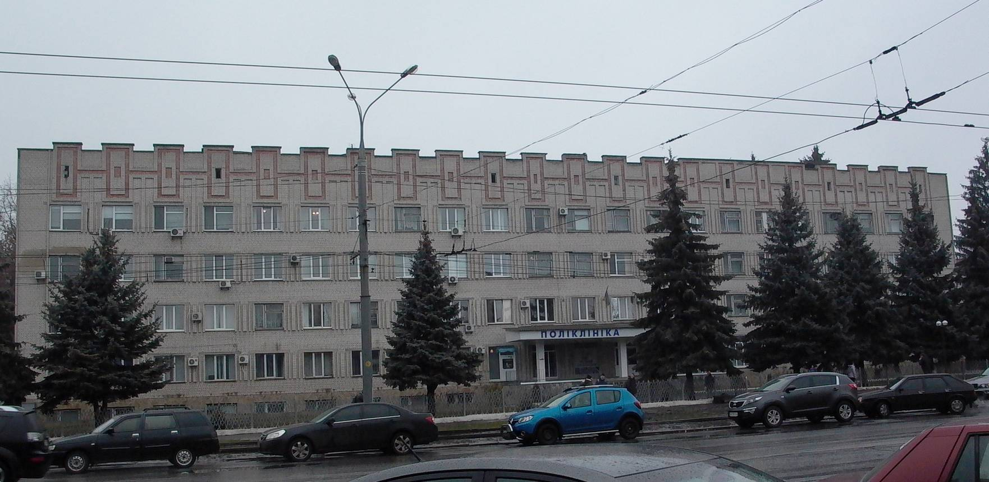

Побудований в 1976 році терапевтичний корпус з чотирма відділеннями та лікарняним архівом радикально змінився після реконструкції.
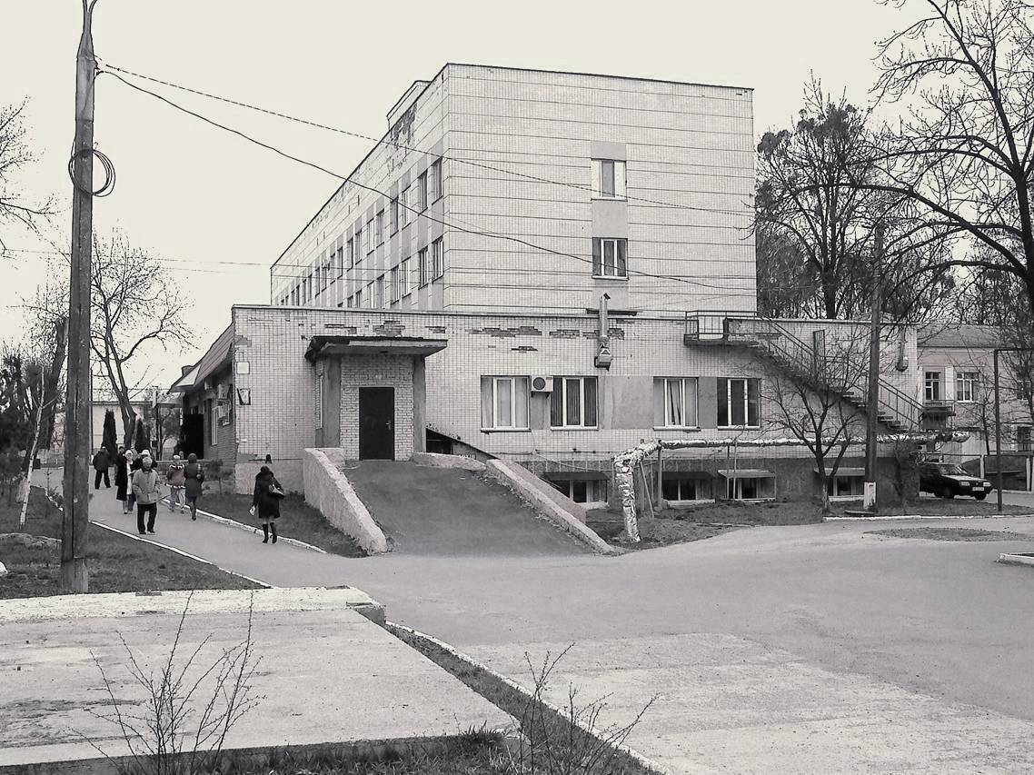

Терапевтичной корпус 14 перед реконструкцією

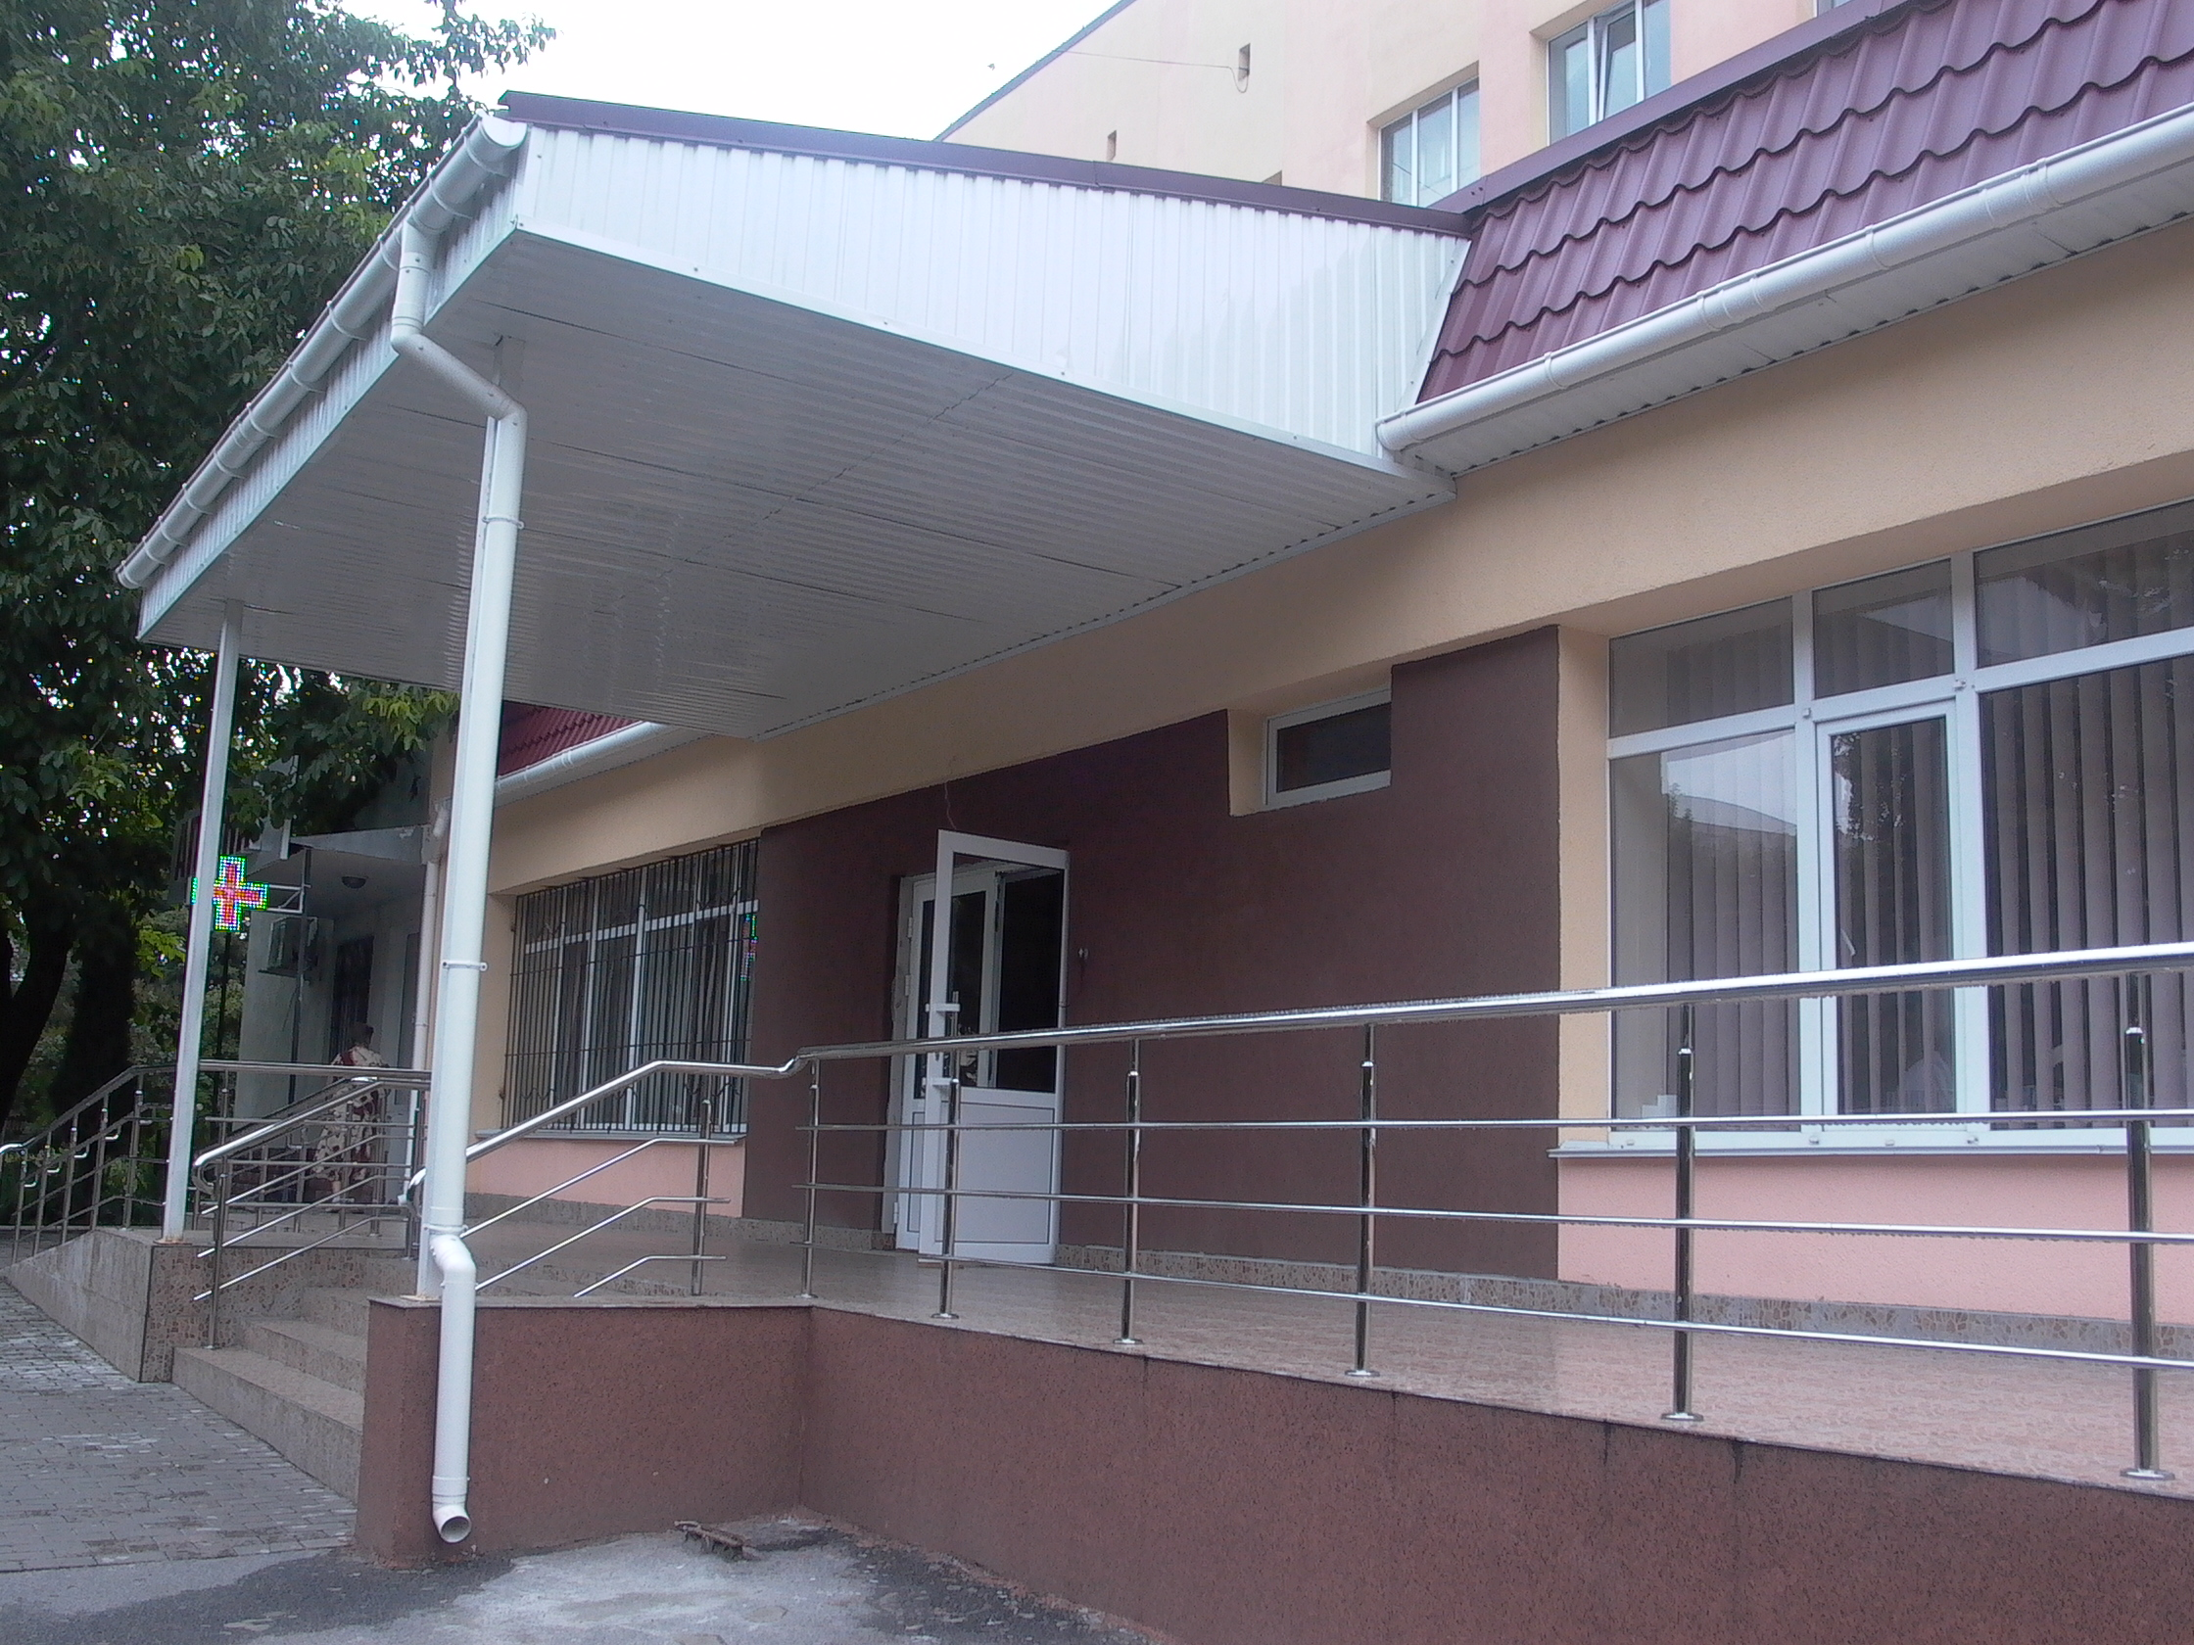

Сучасний вигляд входу до 14 корпусу

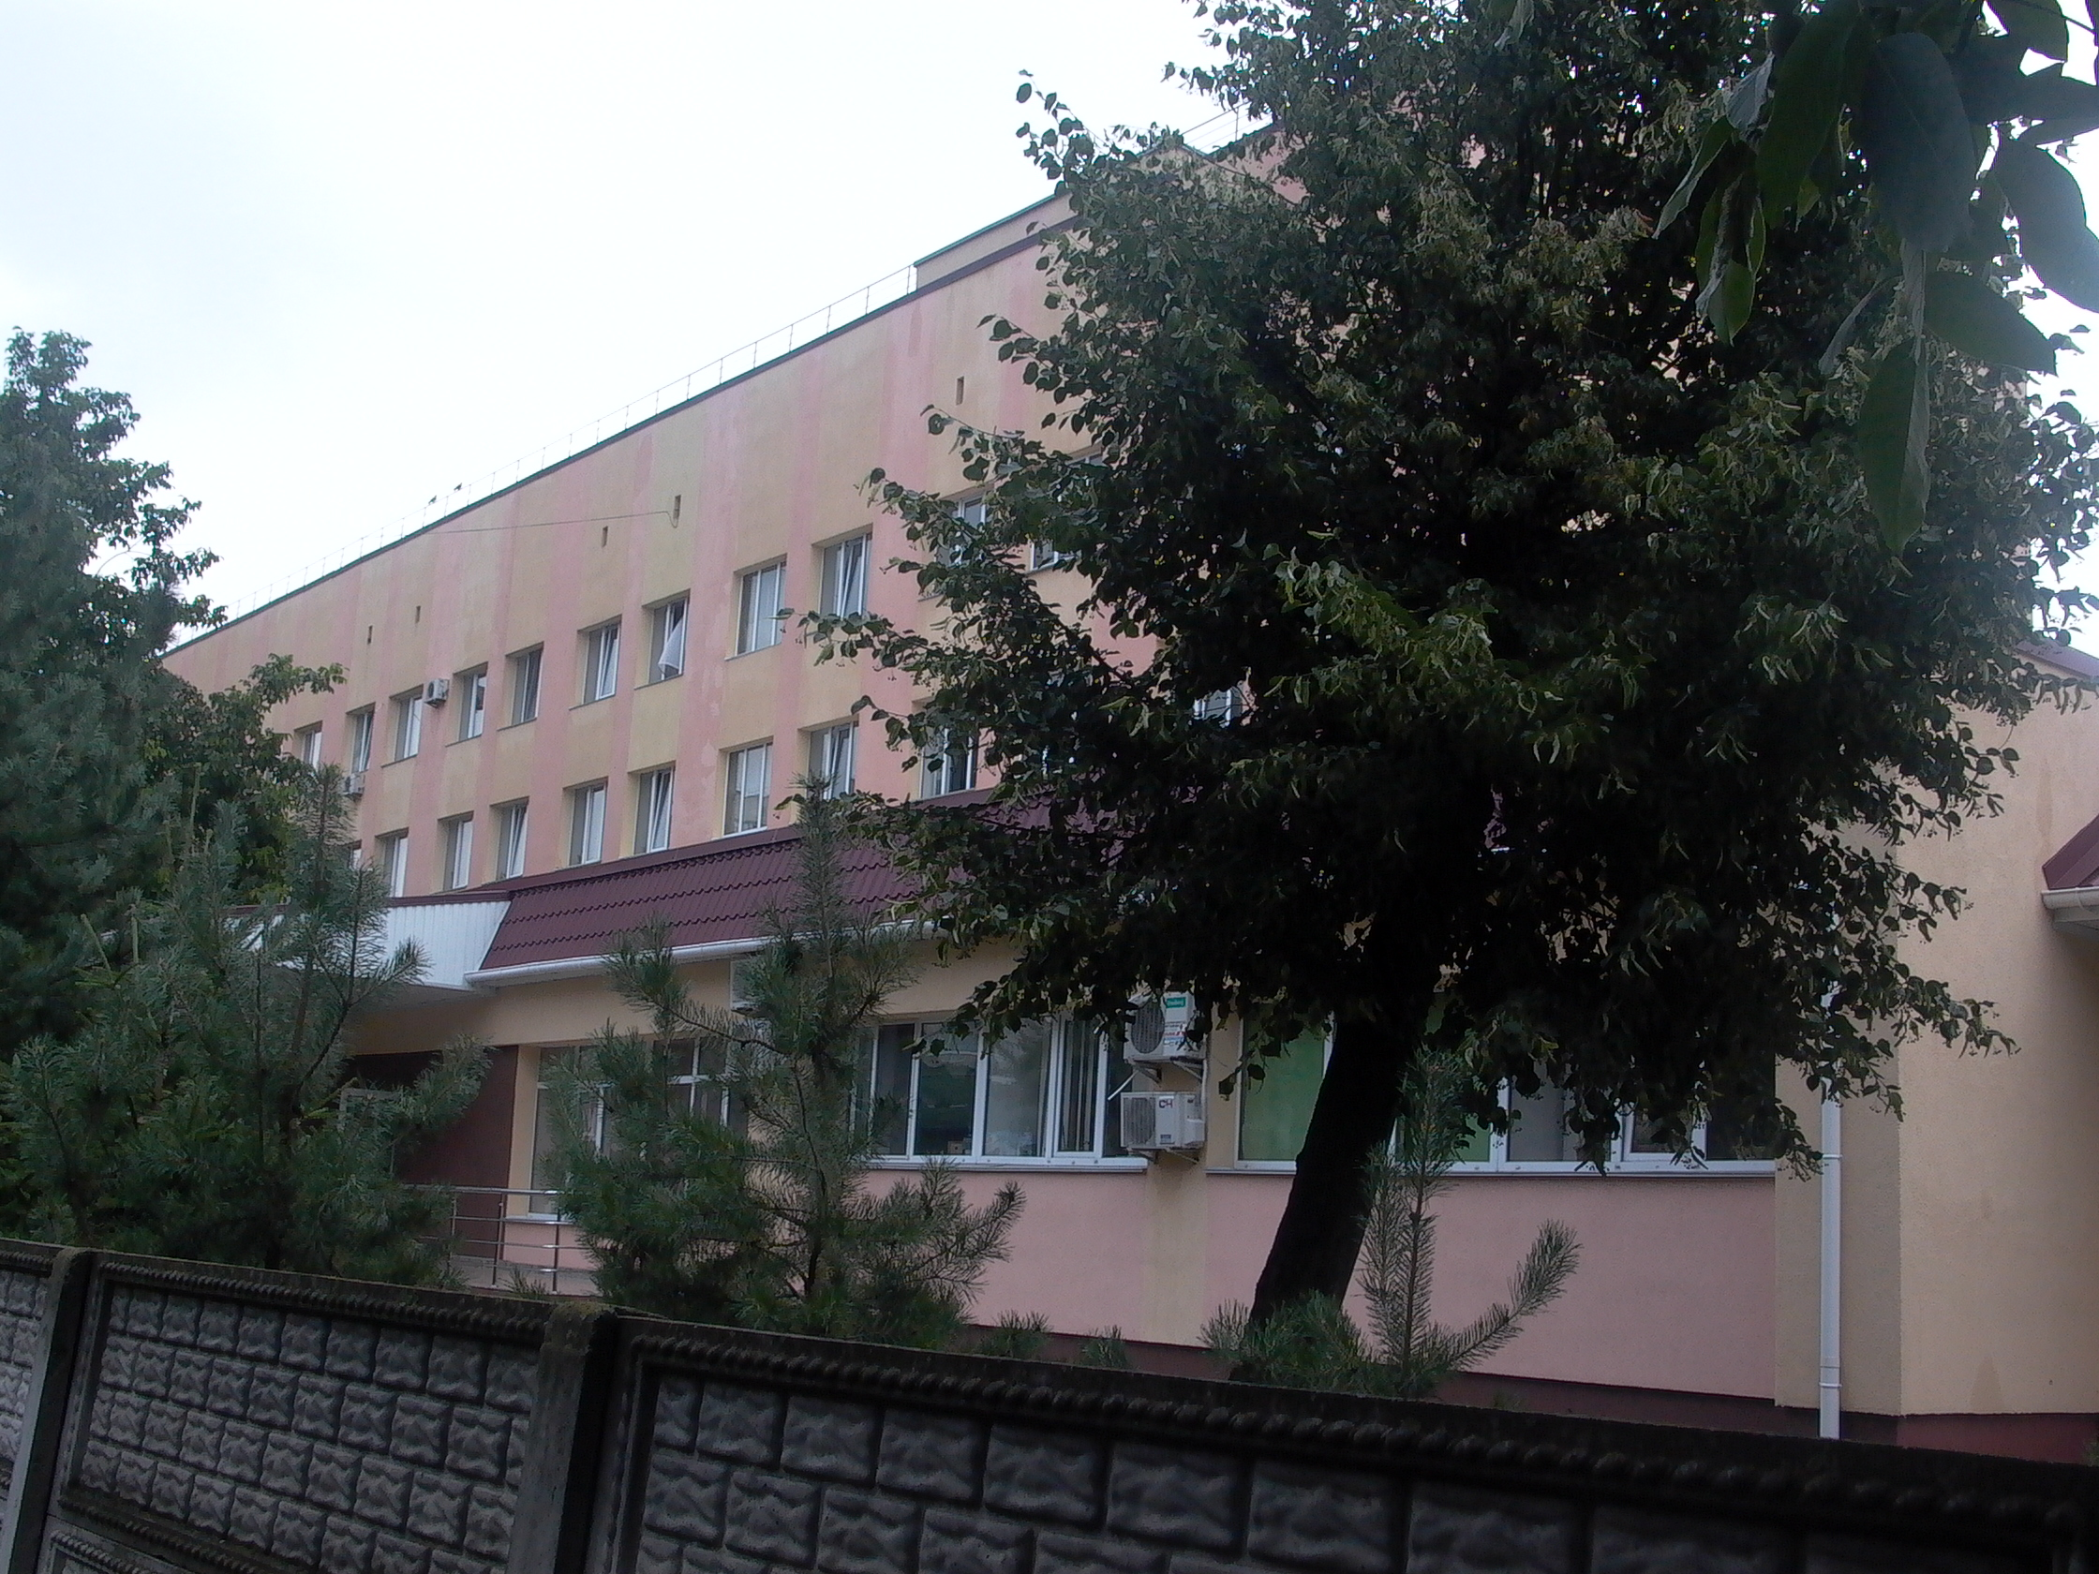

14 корпус після завершення реконструкції

А відкритий в 1973 році, а тепер оновлений хірургічний корпус з´єднався з новим Хірургічним Центром.
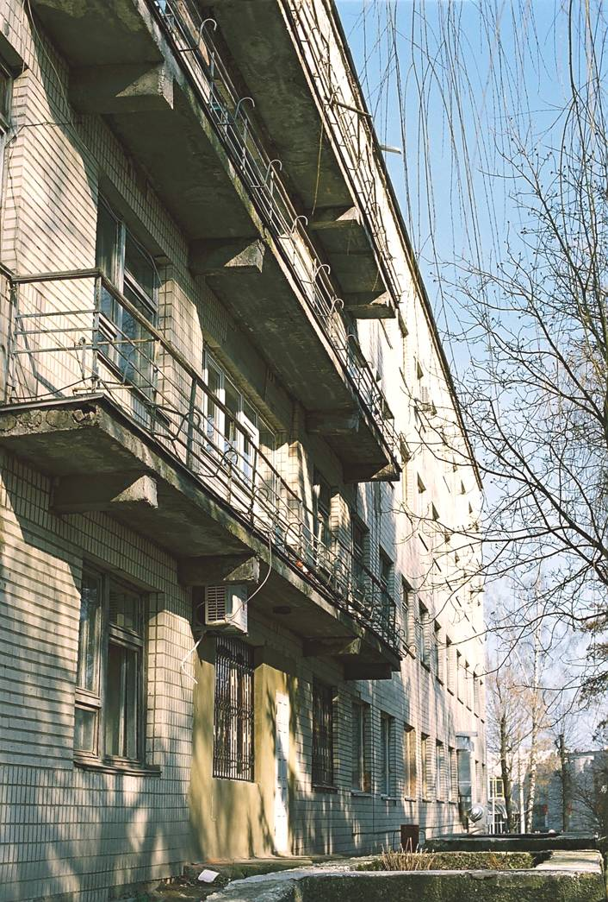

Вигляд хірургічного 17 корпусу перед реконструкцією

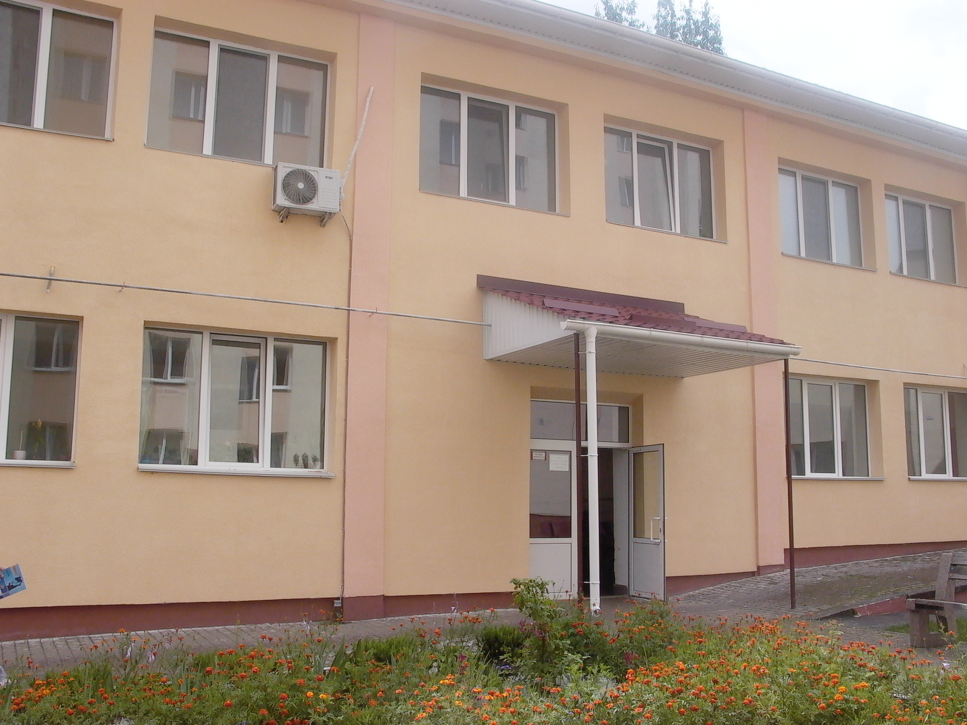

Вхід до 17 корпусу сьогодні

Але сучасний ремонт лікарняних корпусів – то лише частина запланованих змін. Обласна влада потурбувалась про те, щоб була проведена реконструкція каналізаційної мережі, а тепер розпочинаються роботи по реконструкції водопровідної мережі.
Крім того, в п´яти хірургічних корпусах встановлене аварійне живлення.
В двох чотириповерхових корпусах замінено старі ліфти.
В десяти лікарняних корпусах встановлені регулятори тепла.
По завершенні всіх робіт буде замінено існуючу огорожу території лікарні і проведено благоустрій з озелененням території.

А справжня друга молодість Пироговської лікарні настане нинішньої осені, коли в новому десятиповерховому корпусі розпочне роботу Хірургічний Центр з найсучаснішим хірургічним обладнанням, привітними палатами для хворих, зручними умовами праці для персоналу.
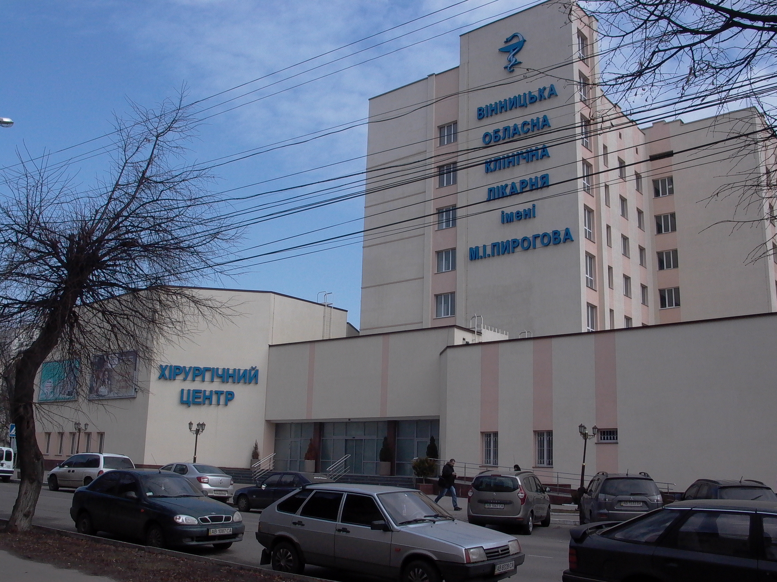

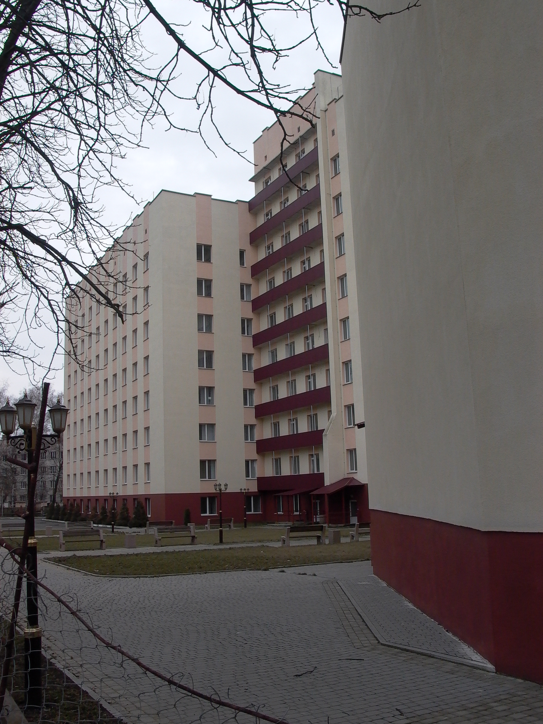

Тут нові наукові розробки будуть втілюватись у лікувальний процес. І все це суттєво покращить рівень і комфорт надання хірургічної допомоги нашим громадянам.

